Экологическое образование – стратегическое направление
В нашем крае уделяется большое внимание экологическому воспитанию и образованию подрастающего поколения и главная нагрузка в этом процессе возложена на преподавателей биологии, экологии, географии. Кроме того, преподаватели общеобразовательных учреждений ведут активную работу по привлечению учащихся к внешкольной работе, мотивируют к участию в экологических проектах и помогают в их реализации.
Однако, чтобы выполнять такую работу, учителям необходима постоянная методическая и научная поддержка, в том числе специалистов и экспертов различного профиля. В связи с этим встречи со специалистами в области охраны окружающей среды является одним из перспективных направлений в экологическом образовании.
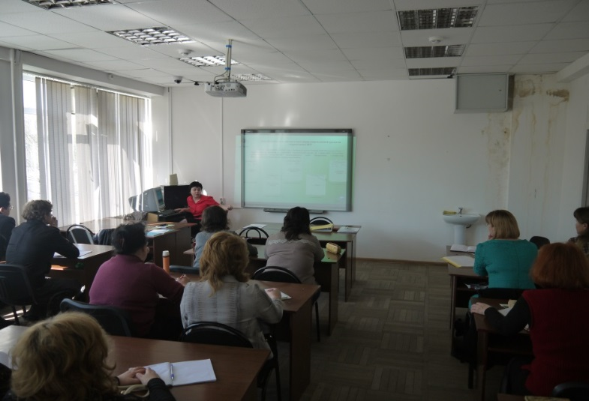
15 апреля на базе Краснодарского краевого института дополнительного педагогического образования специалисты ГБУ КК «КИАЦЭМ» и учителя общеобразовательных учреждений на семинаре, посвященному организации внеурочной деятельности учащихся, обсудили актуальные проблемы состояния окружающей среды Краснодарского края, а также современные методы их изучения. Большое внимание было уделено сложившейся системе экологического мониторинга на территории края, аналитической работе проводимой специалистами министерства природных ресурсов Краснодарского края и подведомственных учреждений.
Рассмотренные на встрече темы в области экологии показали заинтересованность преподавателей, что определяет необходимость в дальнейшей совместной работе. ГБУ КК «КИАЦЭМ» будет продолжена работа с учителями в рамках действующих программ повышения квалификации преподавателей общеобразовательных учреждений.
